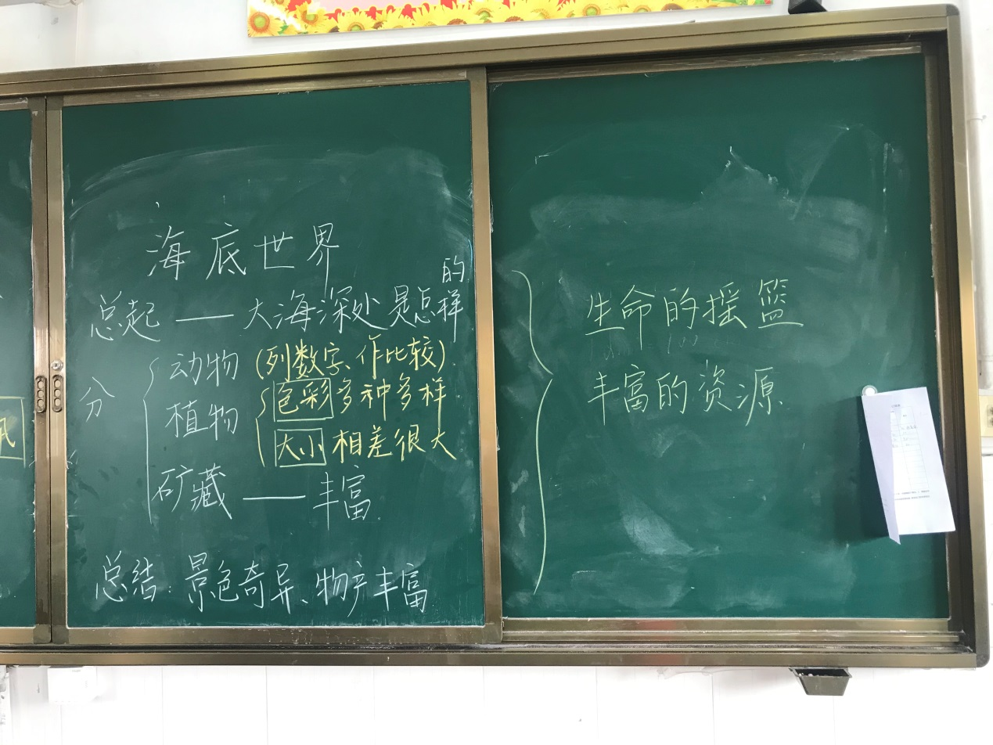

《海底世界》开头开门见山，一个问题引出下文，在学生的写作中，是个值得借鉴的点。本文结构总分总，结构清晰，从海底世界的景色奇异和物产丰富两大特点着手。在分点介绍海底动物的时候，运用了说明文档中的列数字和作比较的方法。同时，每个自然段都是围绕一个意思展开写的，也巩固了前面单元所学的要点内容。在拟声词的用法上学生更清晰的了解海底究竟有怎样的声音，更加具体形象，易于学生接受。